进程
进程可以被当做是一个正在运行的程序，是系统进行资源分配和调度的基本单位，也就是说进程都拥有自己独立的内存空间和系统资源。
以java为例子，jps -l 显示的都是java程序运行的进程。

线程
线程（Thread）是程序运行的执行单元，依托于进程存在。一个进程中可以包含多个线程，多线程可以共享一块内存空间和一组系统资源，因此线程之间的切换更加节省资源、更加轻量化，因而也被称为轻量级的进程。
以java为例子，top -Hp process id 显示的都是java进程下所有线程的id。

为什么需要线程
程序的运行必须依靠进程，进程的实际执行单元就是线程。

为什么需要多线程
为了解决程序执行
- 某个功能时调用了很多服务且串形化导致耗时。
- 解决io、网络等原因而阻塞的问题。（例子，bio的一个优化）

线程使用
线程的创建，分为以下三种方式：
- 继承 Thread 类，重写 run 方法
- 实现 Runnable 接口，实现 run 方法
- 实现 Callable 接口，实现 call 方法
下面分别来看看线程创建和使用的具体代码。

1）继承 Thread 类
请参考以下代码：
class ThreadTest {
public static void main(String[] args) throws Exception {
MyThread thread = new MyThread();
thread.start();
}
}
class MyThread extends Thread {
@Override
public void run() {
System.out.println("Thread");
}
}
以上程序执行结果如下：
Thread

2）实现 Runnable 接口
class ThreadTest {
public static void main(String[] args) {
MyRunnable runnable = new MyRunnable();
new Thread(runnable).start();
}
}
class MyRunnable implements Runnable {
@Override
public void run() {
System.out.println("Runnable");
}
}
以上程序执行结果如下：
Runnable

3）实现 Callable 接口

class ThreadTest {
public static void main(String[] args) throws Exception {
MyCallable callable = new MyCallable();
// 定义返回结果，FutureTask实现了RunnableFuture，RunnableFuture实现了Runnalbe
FutureTask<String> result = new FutureTask(callable);
// 执行程序
new Thread(result).start();
// 输出返回结果
System.out.println(result.get());
}
}

class MyCallable implements Callable {
@Override
public String call() {
System.out.println("Callable");
return "Success";
}
}
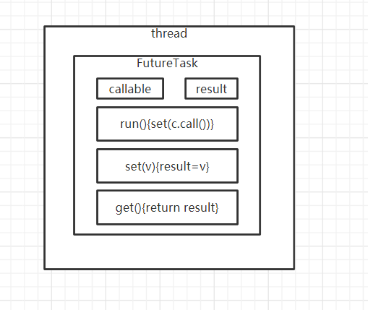
以上程序执行结果如下：
Callable
Success
可以看出，Callable 的调用是可以有返回值的，它弥补了之前调用线程没有返回值的情况，它是随着 JDK 1.5 一起发布的。

4）JDK 8 创建线程
JDK 8 之后可以使用 Lambda 表达式很方便地创建线程，请参考以下代码：

new Thread(() -> System.out.println("Lambda Of Thread.")).start();
Lambda 用于改变匿名类的写法，同时这个类必须只有一个方法。（个人感觉是这样）

线程状态
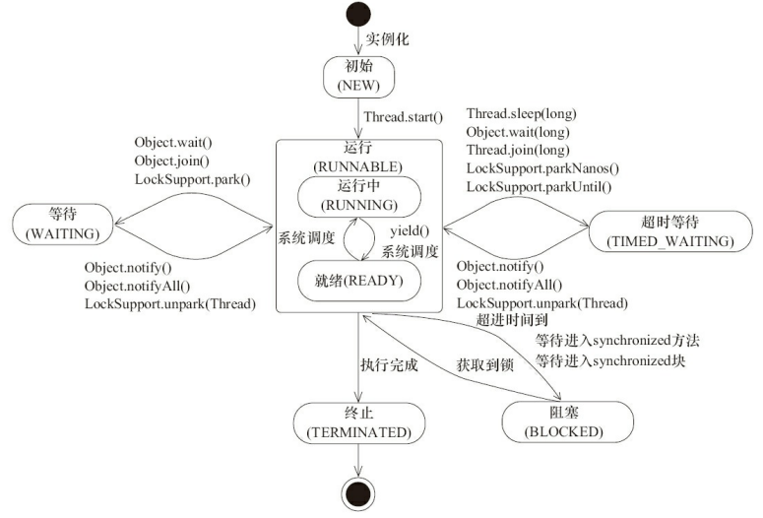

线程的启动和终止
线程启动：start()
线程的启动根本上是：任何一个Thread类都是实现了Runnable接口，Thread类的start方法，其实是调用了native方法，根本上是获取cpu时间片，然后调用Runnable的run方法，而每一个Thread类都会实现Runnable接口，去重写这个这个run方法。所以本质来说，调用start方法就是获取cpu时间片，然后会调用run方法（具体看是否被重写）。一定会有这个run方法的。

线程终止：stop() //不推荐使用，直接kill 进程的做法。

推荐两种：
- 使用标志位（volatile flag）,设置为false，来终止线程内的while(flag)。
- thread.interrupte()方法来中断，来终止线程内的while(Thread.currentThread().isInterrupted())。

扩展：线程的thread.isInterrupted()，可以
- 通过Thread.interrupted() 来复位，变为false。
- 也可以对抛出 InterruptedException 异常的方法，在InterruptedException 抛出之前，JVM 会先把线程的中断标识位清除，然后才会抛出 InterruptedException，这个时候如果调用 isInterrupted 方法，将会返回 false
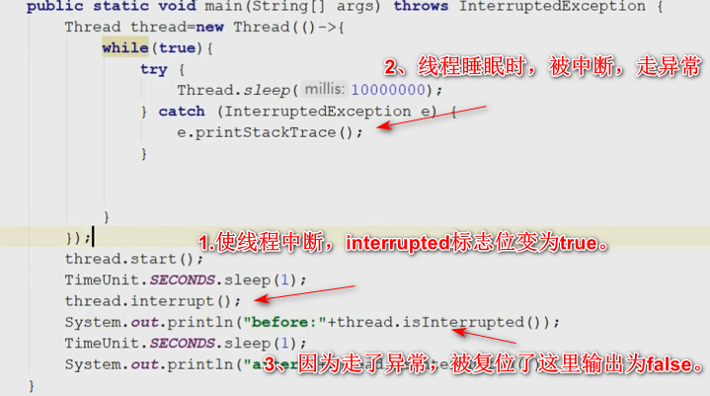
https://www.cnblogs.com/liyutian/p/10196044.html

线程的安全性
可见性，原子性，顺序性。

为什么有线程安全性的问题呢？
从操作系统层面（看扩展）和jvm层面的实现去讲

Java的jvm层面
因为操作系统存在这样的问题，而jvm只是依托于操作系统，操作系统存在的问题，jvm自然就存在，不过它是操作系统能够执行java代码的一个中介，既帮java代码屏蔽不同操作系统的差异，又得按照操作系统的原理来制定自己的规范。
因此，jvm的内存模型就是依托操作系统而实现的：
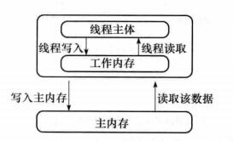
操作系统：cpu --》高速缓存--》内存
Jvm层面：线程（cpu）--》工作内存（高速缓存）--》主内存（内存）

Java 内存模型定义了线程和内存的交互方式，分为主内存、工作内存。主内存是所有线程共享的，工作内存是每个线程独有的。线程对变量的所有操作（读取、赋值）都必须在工作内存中进行，不能直接读写主内存中的变量。并且不同的线程之间无法访问对方工作内存中的变量，线程间的变量值的传递都需要通过主内存来完成。

可见性问题
存在工作内存，当前线程在工作内存种修改，当前线程没有立即写入主内存，而其他线程无法及时获取到准确的修改后的值。
public class VolatileDemo {
private volatile static boolean stop=false;
public static void main(String[] args) throws InterruptedException {
Thread thread=new Thread(()->{
int i=0;
while(!stop){
i++;
}
});
thread.start();
System.out.println("begin start thread");
Thread.sleep(1000);
stop=true;
}
}

这是上面，线程终止的一种方法，前提是有添加 volatile 关键字，如果没有添加这个关键字，主线程修改了stop的值，thread线程也不一定会停止。就是可见性问题。

有序性问题
编译器会在保证最终结果不变的前提下，修改指令的顺序，以达到提高性能的目的。双重校验的例子（重要），可以体现指令重排的问题：
public class Singleton {

private volatile static Singleton uniqueInstance;
private Singleton() {
}

public static Singleton getUniqueInstance() {
//先判断对象是否已经实例过，没有实例化过才进入加锁代码
if (uniqueInstance == null) {
//类对象加锁
synchronized (Singleton.class) {
if (uniqueInstance == null) {
uniqueInstance = new Singleton();
}
}
}
return uniqueInstance;
}
}
uniqueInstance 采用 volatile 关键字修饰也是很有必要的，
uniqueInstance = new Singleton(); 这段代码其实是分为三步执行（看jvm对象生成）：
1.为 uniqueInstance 分配内存空间
2.初始化 uniqueInstance
3.将 uniqueInstance 指向分配的内存地址
但是由于 JVM 具有指令重排的特性，执行顺序有可能变成 1->3->2。指令重排在单线程环境下不会出现问题，但是在多线程环境下会导致一个线程获得还没有初始化的实例。 例如，线程 T1 执行了 1 和 3，此时 T2 调用 getUniqueInstance() 后发现 uniqueInstance 不为空，因此返回 uniqueInstance，但此时 uniqueInstance 还未被初始化。
使用 volatile 可以禁止 JVM 的指令重排，保证在多线程环境下也能正常运行。

解决线程安全性

解决可见性：
cpu底层是如何实现的：看扩展内容。
在jvm中，只需要使用volatile关键字就行。它内部是这样的：修改自己工作内存的值，并立即加载到主内存中，同时，使得其他线程的工作内存的缓存失效，其他线程在需要使用该缓存时，重新到内存去加载。（cpu层面详细看扩展）

Java内存模型（JMM）
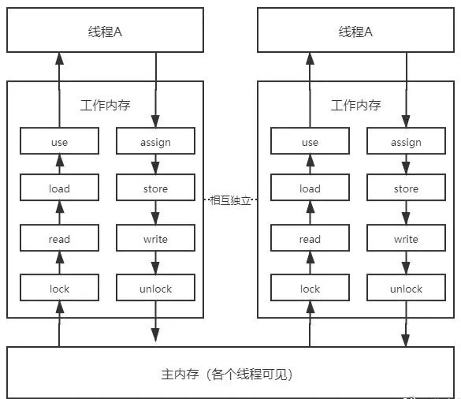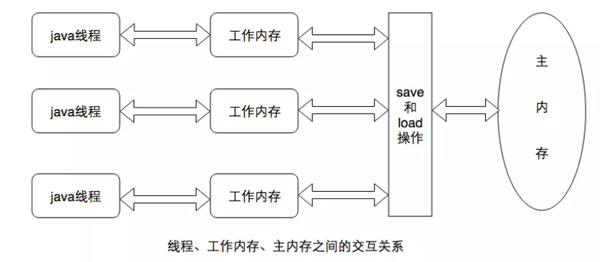

volatile 可见性的特殊性。
操作 use 之前必须先执行 read 和 load 操作。（也就是本地线程在使用前，先去主内存read并load到工作内存，再使用）
操作 assign 之后必须执行 store 和 write 操作。（本地线程在写入工作内存后，还必须store并write到主内存。）
由特性性保证了 read、load 和 use 的操作连续性，assign、store 和 write 的操作连续性，从而达到工作内存读取前必须刷新主存最新值；工作内存写入后必须同步到主存中。读取的连续性和写入的连续性，看上去像线程直接操作了主存。

解决有序性：
顺序问题也就是指令重排问题，jvm中也是通过volatile关键字就可以了。Volatile通过在被volatile修饰的变量，在对该变量进行读写操作的前后添加内存屏障实现的。
- LoadLoad Barriers
样例：load1 ; LoadLoad; load2 , 确保load1数据的装载优先于load2及所有后续装载指令的装载。
- StoreStore Barriers
样例：store1; storestore;store2 , 确保store1数据对其他处理器可见优先于store2及所有后续存储指令的存储。
- LoadStore Barries
样例：load1;loadstore;store2, 确保load1数据装载优先于store2以及后续的存储指令刷新到内存。
- StoreLoad Barries
样例：store1; storeload;load2, 确保store1数据对其他处理器变得可见， 优先于load2及所有后续。

线程安全问题之原子性
前面只提到了可见性和顺序性（指令重排），但是没有提到原子性。让我们来看看原子性：对一个成员变量（不是局部变量）i进行递增i++。然后通过javap -c -l -v 查看这个类的字节码指令，可以发现这个i++，是分好几步的。
虽然java代码是一行语句，但是编译后它实际是有三行语句，1.读取变量的值到local；2.增加变量的值；3.写回。
这样就很容易出现问题，例如：两个线程：
Thread1 读取i，i为0。接下来递增i+1，但是还没将i+1的结果返回给i。
Thread2 就来读取i，i为0。接下来递增i+1。
Thread1 将1赋给i。Thread2 将1赋给i。
本来应该i是2的，因为有两个线程对i进行递增。可是结果却是1。这对应数据库就是修改丢失。这就是原子性问题。
在mysql中，它采用了加排他锁的方法。
而在java中，也只有采用加锁的方式。不过这个分为乐观锁和悲观锁。
具体看lock锁和synchronized锁的文档。（重要）

线程高级用法

线程等待
使用 wait() 方法实现线程等待，代码如下：
Object one=new Object();
new Thread(new Runnable() {
@Override
public void run() {
synchronized (one) {
System.out.println("wait is invoking");
try {
one.wait();
} catch (InterruptedException e) {
// TODO Auto-generated catch block
e.printStackTrace();
}
System.out.println(" notify");
}}
}).start();
注意：当使用 wait() 方法时，必须先持有当前对象的锁，否则会抛出异常java.lang.IllegalMonitorStateException。
等待会让出锁资源，下次要等获取到锁资源和cpu时间片才能继续执行。
这里加锁的原因是：因为wait方法会让出锁资源，下次如果还要再被唤醒该线程，同样必须先获取到锁，才能继续走下去，所以如果没有锁锁住，那么还怎么去释放锁和获取锁。
注意这里有一个配套：synchronized锁和Object根类的wait方法、notify、notifyAll方法是配套使用的。

线程唤醒
使用 notify()/notifyAll() 方法唤醒线程。
notify() 方法随机唤醒对象的等待池中的一个线程；
notifyAll() 唤醒对象的等待池中的所有线程。
使用如下：
Thread.sleep(2000);
new Thread(new Runnable() {
@Override
public void run() {
synchronized (one) {
one.notify();
System.out.println("唤醒其他线程");
}
}
}).start();
和前面的等待一起使用。

线程休眠
// 休眠 1 秒
Thread.sleep(1000);
睡眠不会让出锁资源，等待下一次获取到cpu时间片就能继续运行了

等待线程执行完成
Thread joinThread = new Thread(() -> {
try {
System.out.println("执行前");
Thread.sleep(1000);
System.out.println("执行后");
} catch (InterruptedException e) {
e.printStackTrace();
}
});
joinThread.start();
joinThread.join();
System.out.println("主程序");
以上程序执行结果：
执行前
执行后
主程序
Join方法类似于插队，该程序有两个线程，一个是主线程，一个是joinThread线程，joinThread.join();插队到主线程中，那么等joinThread线程执行完，主线程才会执行。joinThread执行期间，主线程处于等待状态。
被join导致进入等待状态的线程，会释放锁。不过很有研究的意义，具体看
https://www.cnblogs.com/lwmp/p/11805440.html

资源.wait() 那么这个线程会等待，同时，资源会被释放。
而 thread.join() 是调用了 thread.wait() 所以，是以这个thread对象为资源的锁，这个thread资源会被释放。

yield
new Thread(){
@Override
public void run() {
for (int i = 1; i < 10; i++) {
if (i == 5) {
// 让同优先级的线程有执行的机会
this.yield();
}
}
}
}.start();
注意：yield 方法是让同优先级的线程有执行的机会，但不能保证自己会从正在运行的状态迅速转换到可运行的状态。
Yield只是让出cpu的时间片，等待下一次又获取到cpu的时间片，那就又能执行了。不会释放锁资源

线程中断
使用 System.exit(0) 可以让整个程序退出；要中断单个线程，可配合 interrupt() 对线程进行“中断”。
使用代码如下：
Thread interruptThread = new Thread() {
@Override
public void run() {
for (int i = 0; i < Integer.MAX_VALUE; i++) {
System.out.println("i：" + i);
if (this.isInterrupted()) {
break;
}
}
}
};
interruptThread.start();
Thread.sleep(10);
interruptThread.interrupt();

线程优先级
在 Java 语言中，每一个线程有一个优先级，默认情况下，一个线程继承它父类的优先级。可以使用 setPriority 方法设置（1-10）优先级，默认的优先级是 5，数字越大表示优先级越高，优先级越高的线程可能优先被执行的概率就越大。
设置优先级的代码如下：
Thread thread = new Thread(() -> System.out.println("Java"));
thread.setPriority(10);
thread.start();

死锁
死锁是指两个或两个以上的进程在执行过程中，由于竞争资源或者由于彼此通信而造成的一种阻塞的现象，若无外力作用，它们都将无法推进下去。
比如，当线程 A 持有独占锁 a，并尝试去获取独占锁 b 的同时，线程 B 持有独占锁 b，并尝试获取独占锁 a 的情况下，就会发生 A B 两个线程由于互相持有对方需要的锁，而发生的阻塞现象，我们称为死锁。
死锁示意图如下所示：
死锁代码：
Object obj1 = new Object();
Object obj2 = new Object();// 线程1拥有对象1，想要等待获取对象2new Thread() {
@Override
public void run() {
synchronized (obj1) {
try {
Thread.sleep(1000);
} catch (InterruptedException e) {
e.printStackTrace();
}
synchronized (obj2) {
System.out.println(Thread.currentThread().getName());
}
}
}
}.start();// 线程2拥有对象2，想要等待获取对象1new Thread() {
@Override
public void run() {
synchronized (obj2) {
try {
Thread.sleep(1000);
} catch (InterruptedException e) {
e.printStackTrace();
}
synchronized (obj1) {
System.out.println(Thread.currentThread().getName());
}
}
}
}.start();

死锁的四个条件
- 互斥条件：该资源任意一个时刻只由一个线程占用。
- 请求与保持条件：一个进程因请求资源而阻塞时，对已获得的资源保持不放。
- 不剥夺条件:线程已获得的资源在末使用完之前不能被其他线程强行剥夺，只有自己使用完毕后才释放资源。
- 循环等待条件:若干进程之间形成一种头尾相接的循环等待资源关系。

扩展

操作系统层面出现线程安全问题

可见性问题：
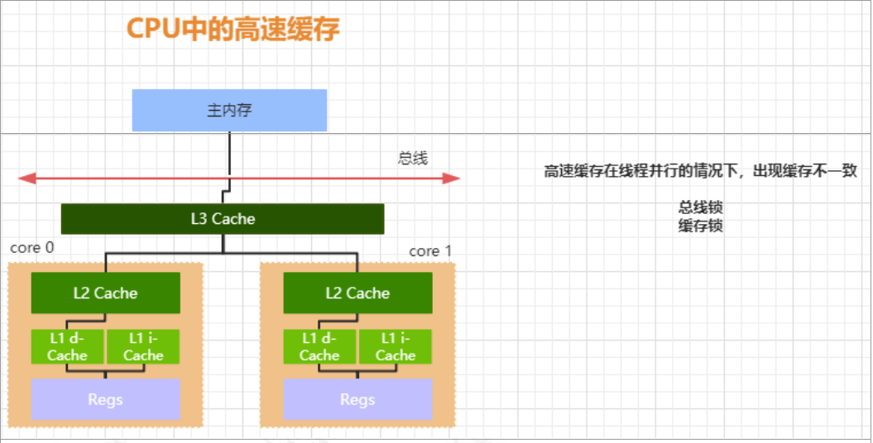
高速缓存如图：从上到下越接近 CPU 速度越快，同时容量也越小。从上到下依次为 L3 cache, L2 cache, L1 cache. 缓 存又可以分为指令缓存和数据缓存，指令缓存用来缓存程序的代码，数据缓存 用来缓存程序的数据
L1 Cache，一级缓存，本地 core 的缓存，分成 32K 的数据缓存 L1d 和 32k 指 令缓存 L1i，访问 L1 需要 3cycles，耗时大约 1ns；
L2 Cache，二级缓存，本地 core 的缓存，被设计为 L1 缓存与共享的 L3 缓存 之间的缓冲，大小为 256K，访问 L2 需要 12cycles，耗时大约 3ns；
L3 Cache，三级缓存，在同插槽的所有 core 共享 L3 缓存，分为多个 2M 的 段，访问 L3 需要 38cycles，耗时大约 12ns；

因为存在高速缓存，所以肯定会有数据不一致的问题。CPU-0 读取主存的数据，缓存到 CPU-0的高速缓存中，CPU-1 也做了同样的事 情，而 CPU-1 把 count 的值修改成了 2，并且同步到 CPU-1 的高速缓存，但是这个修改以后的值并没有写入到主存中，CPU-0 访问该字节，由于缓存没有更新，所以仍然是之前的值，就会导致数据不一致的问题。也就是数据可见性问题

有序性问题：
除了增加高速缓存以外，为了更充分利用处理器内内部的运算单元，处理器可能会对输入的代码进行乱序执行优化，处理器会在计算之后将乱序执行的结果充足，保证该结果与顺序执行的结果一致，但并不保证程序中各个语句计算的先后顺序与输入代码中的顺序一致，这个是处理器的优化执行。

操作系统解决线程安全问题中的可见性

总线锁
因为CPU 都是通过总线来读取主存中的数据，因此对总线加Lock# 锁的话，其他CPU 访问主存就被阻塞了，这样防止了对共享变量的竞争。但是锁总线对CPU的性能损耗非常大，把多核CPU 并行的优势直接给干没了！
当一个 CPU 对其缓存中的数据进行操作的时候，往总线中发送一个 Lock 信号。其他处理器的请求将会被阻塞，那么该处理器可以独占共享内存。总线锁相当于把 CPU 和内存之间的通信锁住了，所以这种方式会导致 CPU 的性能下降（串形化），所以 P6 系列以后的处理器，出现了另外一种方式，就是缓存锁。

缓存锁
如果缓存在处理器缓存行中的内存区域在 LOCK 操作期间被锁定，当它执行锁操作回写内存时，处理不在总线上声明 LOCK 信号，而是修改内部的缓存地址，然后通过缓存一致性机制来保证操作的原子性，因为缓存一致性机制会阻止同时修改被两个以上处理器缓存的内存区域的数据，当其他处理器回写已经被锁定的缓存行的数据时会导致该缓存行无效。
所以如果声明了 CPU 的锁机制，会生成一个 LOCK 指令，会产生两个作用
1. Lock 前缀指令会引起处理器缓存回写到内存，在 P6 以后的处理器中， LOCK 信号一般不锁总线，而是锁缓存。
2. 一个处理器的缓存回写到内存会导致其他处理器的缓存无效 。

缓存一致性协议
处理器上有一套完整的协议，来保证 Cache 的一致性，比较经典的应该就是 MESI 协议了，它的方法是在 CPU 缓存中保存一个标记位，这个标记为有四种状态。

Ø M(Modified) 修改缓存，当前 CPU 缓存已经被修改，表示已经和内存中的
数据不一致了
Ø I(Invalid) 失效缓存，说明 CPU 的缓存已经不能使用了
Ø E(Exclusive) 独占缓存，当前 cpu 的缓存和内存中数据保持一直，而且其他
处理器没有缓存该数据
Ø S(Shared) 共享缓存，数据和内存中数据一致，并且该数据存在多个 cpu

缓存中每个 Core 的 Cache 控制器不仅知道自己的读写操作，也监听其它 Cache 的读 写操作，嗅探（snooping）"协议。

CPU 的读取会遵循几个原则
1. 如果缓存的状态是 I，那么就从内存中读取，否则直接从缓存读取
2. 如果缓存处于 M 或者 E 的 CPU 嗅探到其他 CPU 有读的操作，就把自己的缓
存写入到内存，并把自己的状态设置为 S做技术人的指路明灯，做职场生涯的精神导师
3. 只有缓存状态是 M 或 E 的时候，CPU 才可以修改缓存中的数据，修改后，缓
存状态变为 MC

操作系统解决线程安全问题中的顺序：
CPU的乱序执行，本质还是，由于在多CPU的机器上，每个CPU都存在cache，当一个特定数据第一次被特定一个CPU获取时，由于在该CPU缓存中不存在，就会从内存中去获取，被加载到CPU高速缓存中后就能从缓存中快速访问。当某个CPU进行写操作时，它必须确保其他的CPU已经将这个数据从他们的缓存中移除，这样才能让其他CPU安全的修改数据。显然，存在多个cache时，我们必须通过一个cache一致性协议来避免数据不一致的问题，而这个通讯的过程就可能导致乱序访问的问题，也就是运行时的内存乱序访问。现在的CPU架构都提供了内存屏障功能，在x86的cpu中，实现了相应的内存屏障写屏障(store barrier)、读屏障(load barrier)和全屏障(Full Barrier)，主要的作用是
Ø 防止指令之间的重排序
Ø 保证数据的可见性
store barrier
store barrier称为写屏障，相当于storestore barrier, 强制所有在storestore内存屏障之前的所有执行，都要在该内存屏障之前执行，并发送缓存失效的信号。所有在storestore barrier指令之后的store指令，都必须在storestore barrier屏障之前的指令执行完后再被执行。也就是进制了写屏障前后的指令进行重排序，是的所有store barrier之前发生的内存更新都是可见的（这里的可见指的是修改值可见以及操作结果可见）
load barrier
load barrier称为读屏障，相当于loadload barrier，强制所有在load barrier读屏障之后的load指令，都在load barrier屏障之后执行。也就是进制对load barrier读屏障前后的load指令进行重排序， 配合store barrier，使得所有store barrier之前发生的内存更新，对load barrier之后的load操作是可见的。
Full barrier
full barrier成为全屏障，相当于storeload，是一个全能型的屏障，因为它同时具备前面两种屏障的效果。强制了所有在storeload barrier之前的store/load指令，都在该屏障之前被执行，所有在该屏障之后的的store/load指令，都在该屏障之后被执行。禁止对storeload屏障前后的指令进行重排序。
总结：内存屏障只是解决顺序一致性问题，不解决缓存一致性问题，缓存一致性是由cpu的缓存锁以及MESI协议来完成的。而缓存一致性协议只关心缓存一致性，不关心顺序一致性。所以这是两个问题
编译器层面如何解决指令重排序问题
在编译器层面，通过volatile关键字，取消编译器层面的缓存和重排序。保证编译程序时在优化屏障之前的指令不会在优化屏障之后执行。这就保证了编译时期的优化不会影响到实际代码逻辑顺序。
如果硬件架构本身已经保证了内存可见性，那么volatile就是一个空标记，不会插入相关语义的内存屏障。如果硬件架构本身不进行处理器重排序，有更强的重排序语义，那么volatile就是一个空标记，不会插入相关语义的内存屏障。

